Proiectul didactic al lecției
Disciplina: Matematică
Clasa: a X-a, profil umanist.
Unitatea de conținut: Funcții numerice. Ecuații. Inecuații. Sisteme
Numărul lecției în unitatea de conținut (conform proiectării didactice de lungă durată): 9/12
Durata lecției: 45 de minute.
Subiectul lecției: Aplicații ale funcției de gradul II în diverse domenii
Unități de competență:
3.10. Modelarea unor situații cotidiene simple prin intermediul funcțiilor, ecuațiilor, inecuațiilor, sistemelor studiate și rezolvarea ecuațiilor, inecuațiilor, sistemelor obținute.
3.11. Justificarea unui demers sau rezultat obținut sau indicat cu funcții, ecuații, inecuații, sisteme, recurgând la argumentări.
3.12. Investigarea valorii de adevăr a unei afirmații, propoziții referitoare la funcții, ecuații, inecuații, sisteme. Obiectivele lecției: La finele lecției, elevii vor fi capabili:
O.1 – Să recunoască funcția de gradul II în probleme din viața cotidiană.
O.2 – Să identifice elementele funcției de gradul II analitic și prin utilizarea graficului funcției.
O.3 – Să utilizeze proprietățile funcției de gradul II în diverse contexte.
O.4 – Să transfere cunoștințele dobândite în probleme practice care pot fi rezolvate și/sau optimizate cu ajutorul funcțiilor de gradul al II-lea
Tipul lecției: lecție de formare a capacităților de aplicare a cunoștințelor.
Tehnologii didactice:
- Forme: frontală; în grup; individual.
- Metode: metoda exercițiului; problematizarea; jocul didactic; descoperirea dirijată.
Mijloace de învățământ:
- I. Achiri, P. Efros, V. Garit, V. N. Prodan, Matematică. Manual pentru clasa a X-a. Editura Prut Internațional. Chișinău, 2012;
- Computerul; Proiectorul sau tabla interactivă;
- Linkul nr.1: https://www.canva.com/design/DAGOAldhIrY/nDKYNjZi-o0HCWTx5z48KA/edit?utm_content=DAGOAldhIrY&utm_campaign=designshare&utm_medium=link2&utm_source=sharebutton
- Linkul nr.2: https://learningapps.org/display?v=p5b6wkkc524
Evaluarea: formativă, evaluare orală și în scris, reciprocă; produse: prezentări, răspuns oral, exercițiu rezolvat.
Scenariul lecției
Etapele activității didactice | Obiective | Demersul acțional al lecției | Timp  (în minute) | Tehnologia realizării  (Metodă/Formă de activitate/Resurse)
Evocare | O.1 | - Momentul organizatoric.  - Captarea inițială a atenției elevilor:  Linkul nr.1  - Formularea obiectivelor. | 5 min | Activitate frontală;  Problematizarea.
Realizarea sensului | O.2  O.3 | - Reactualizarea cunoștințelor și a capacităților.  Profesorul inițiază interogarea referitor la noțiunile studiate:  Definiți funcția de gradul II.  Numiți proprietățile funcției de gradul II:  - Domeniul de definiție, domeniul de valori, imaginea funcției.  - Zerourile  - Graficul  - Monotonia  - Semnul | 5 min | Forme de activitate: frontală;
Reflecție | O.2  O.3  O.4  O.2  O.3  O.4 | - Consolidarea materiei și formarea capacităților:  Activitatea 1: Joc didactic  Potriviți graficele funcției de gradul II cu semnul coeficienților a și $∆$.  Linkul nr.2  Activitatea 2: Lucru în grup  Profesorul propune următoarea problemă din viața cotidiană:  ”Dintr-o arteziană țâșnește un jet de apă cu viteza $v_{0}=50 m/s$ de la înălțimea de $h_{0}=0 m$. Legea de mișcare este: $h\left(t\right)=h_{0}+v_{0}∙t+\frac{a∙t^{2}}{2}$, (a=1).  - Care este înălțimea maximă la care poate ajunge jetul de apă și care este tipul de urcare?  - După cât timp apa se întoarce în bazin?”  Activitatea 3: Cum putem utiliza cunoștințele acumulate la matematica pentru a rezolva probleme cotidiene?  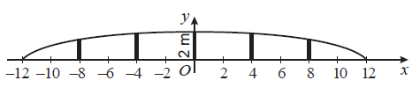  ”Balustrada unui pod are forma unui arc de parabolă. Înălțimea balustradei este de 2 m, iar lungimea coardei care o subîntinde-de 24 m. Balustrada are 5 piloni verticali, fixați în punctele care împart coarda în părți de aceeași lungime. Aflați lungimea acestor piloni.”  Elevii lucrează pe flip-chart și prezintă răspunsurile la tablă/panou digital padlet. | 5 min  5 min  5 min  3 min | Forme de activitate:  Metode: Jocul didactic;  Resurse:  Calculatorul, proiectorul.  Lucru în grup.  Lucru în grup.
Extindere/extensie | O.1 | - Prezentarea produselor:  Elevii prezintă prezentările cu subiectul:  ”Aplicații ale funcției de gr. II în diverse domenii.”  Elevii adaugă prezentările în panoul digital.  - Evaluarea atingerii obiectivelor preconizate:  - Bilanțul lecției. Concluzii  „Unde întâlnim funcția de gradul al doilea în viața reală?” elevii dau exemple de astfel de situații: arhitectură, sport, artă, natură și știință. | 15 min  2 min | Produse:  Prezentări.

Problemă: Podul.
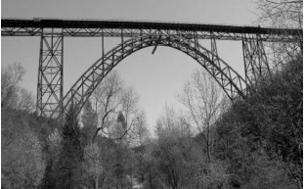
Podul de la Müngsten sau „Podul Împăratului Wilhelm” este cel mai înalt pod de cale ferată din Germania. El este amplasat pe râul Wupper, în apropiere de localitatea Müngsten. Podul este din construcție metalică, are o greutate de 5000 de tone, o lungime de 465 m și o înălțime de 107 m, distanța dintre pilieri fiind de 170 m.
a) Să se schițeze parabola care modelează forma podului într-un sistem de coordonate, în care axa OX – nivelul pământului, iar axa OY – trece prin vârful parabolei.
b) Să se demonstreze că ecuația parabolei este de forma $f\left(x\right)=a{x }^{2}+c$, cu a < 0.

c) În sistemul de coordonate parabola trece prin punctul de coordonate A (75; 26). Să se determine valoarea lui a și să se scrie legea de corespondență corespunzătoare.

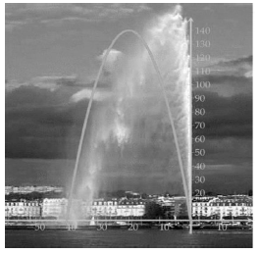
Problemă: Simbolul Genevei
Simbolul Genevei este „Jetul de apă” – un havuz de 140 m înălțime. Apa este aruncată în cerul albastru, apoi revine. Modelăm curba formată de jetul de apă cu parabola P, reprezentată în desen.
a) Să se determine la ce înălțime maximă ajunge jetul de apă.
b) Să se determine funcția de gradul II, asociată acestei parabole.

Problemă: Cost mediu minimal
Întreprinderea Flora comercializează vase din porțelan. Ea confecționează anual între 0 și 20 000 de vase. Costul total de producere f, exprimat în sute de euro, este stabilit în funcție de numărul de vase fabricate, în mii. Reprezentarea grafică de mai jos arată această dependență:
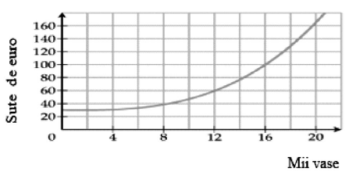
a) Care este costul de producere pentru 12000 de vase?
b) Care este cantitatea maximală de obiecte care poate fi confecționată pentru ca prețul de cost de producere să fie mai mic de 10000 de euro?
c) Costul mediu de producere h este indicat prin legea $h\left(x\right)=\frac{f(x)}{x}$.
• Să se calculeze $h\left(x\right).$
• Să se schițeze, în același sistem de axe, graficele funcțiilor care reprezintă costul de producere și costul mediu.
• Să se estimeze numărul de vase care trebuie confecționat pentru a obține costul mediu minimal.

Problema: Studierea beneficiului

O întreprindere fabrică piese detașabile pentru automobile. Notăm cu x – numărul de piese fabricate timp de o zi. Costul de producere, în sute de euro, pentru x piese se notează cu C(x) . Mai jos este reprezentat graficul funcției C pe intervalul [40; 80].
Cu ajutorul graficului, să se răspundă la următoarele întrebări:
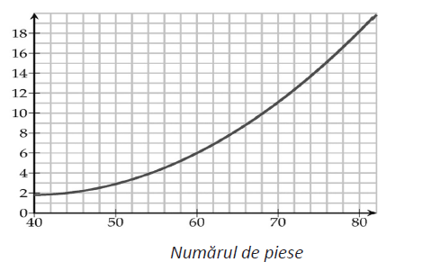
1. Care este costul de producere a 60 de piese?
2. Presupunem că, pe intervalul [40; 80], funcția C este definită de legea C(x) = x² – 79x + 1740. Pentru un cost de producere de 1440 euro, câte piese va confecționa întreprinderea?
3. Fiecare piesă este vândută cu 19 euro. Să se determine formula de calcul al venitului V(x) a întreprinderii pentru x piese.
4. Să se reprezinte grafic funcția V și funcția C în același sistem de axe.
5. Beneficiul realizat de întreprindere, în funcție de numărul x de piese vândute, este diferența dintre venitul și costul de producere: B(x) = V(x) – C(x). Care este numărul de piese pe care trebuie să-l producă întreprinderea pentru ca beneficiul să fie pozitiv?
6. Câte piese trebuie să confecționeze întreprinderea pentru ca beneficiul să fie maxim?

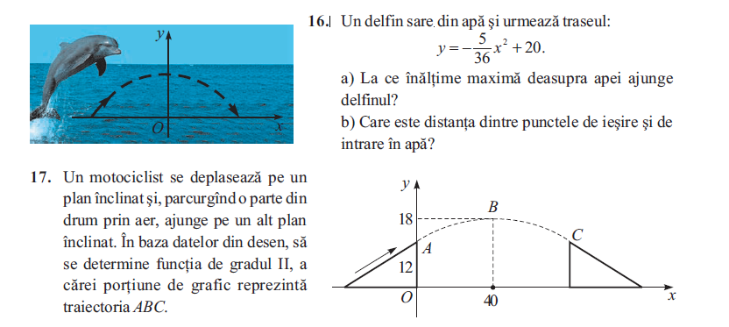(Sursa: Manual clasa X)

Exemple de funcții aplicate în diverse domenii
Funcția de gradul 2, adesea reprezentată printr-o parabolă, este un instrument matematic extrem de versatil cu aplicații în numeroase domenii. Iată câteva exemple concrete, însoțite de formulele aferente:

Fizică
- Mișcarea unui proiectil:
  - Ecuația traiectoriei: y = ax^2 + bx + c, unde a este legat de accelerația gravitațională, b de viteza inițială și c de înălțimea inițială.
- Legea lui Hooke:
  - Forța elastică: F = -kx, unde k este constanta elastică a arcului. Deși aceasta este o funcție liniară, atunci când calculăm energia potențială elastică, obținem o funcție de gradul 2: E_p = (1/2)kx^2.

Inginerie
- Proiectarea antenei parabolice:
  - Ecuația parabolei: y = ax^2, unde a este legat de distanța focală.
- Calculul rezistenței la încovoiere a unei grinzi:
  - Momentul încovoietor: M = (wl^2)/8 (pentru o grindă simplu susținută, încărcată uniform), unde w este sarcina distribuită și l este lungimea grinzii. Deși această formulă nu este strict de gradul 2, relația dintre momentul încovoietor și deformația grinzii este adesea aproximată cu o funcție pătratică.

Economie
- Funcția de cost total:
  - Cost total: CT = CF + CV * Q, unde CF sunt costurile fixe, CV este costul variabil unitar și Q este cantitatea produsă. Deși aceasta este o funcție liniară, dacă costul variabil unitar nu este constant, ci crește odată cu producția (datorită economiilor de scară sau diseconomiilor de scară), atunci funcția de cost total poate deveni o funcție de gradul 2.

Alte domenii
- Biologie:
  - Creșterea populațiilor: În anumite modele simplificate, creșterea unei populații poate fi modelată cu o funcție logistică, care include un termen pătratic pentru a limita creșterea.
- Geografie:
  - Profilul unui deal: Profilul transversal al unui deal poate fi aproximat cu o parabolă, în special în zonele cu pante moderate.
De ce funcția de gradul 2 este atât de utilizată?
- Simplicitate: Este relativ ușor de manipulat și de reprezentat grafic.
- Versatilitate: Poate modela o gamă largă de fenomene, de la mișcarea obiectelor până la procese economice.
- Optimizare: Permite găsirea valorilor maxime sau minime ale unor funcții, ceea ce este util în multe aplicații practice.

